**Universidade Federal de Ouro Preto Departamento de Computação e Sistemas de Informação Disciplina: CSI457 – Inteligência Artifcial**

**Lista de Exercícios sobre Fuzzy e Aprendizagem Data: 05/06/2019**

**Aluno:**

1. Seja . Sejam e dois subconjuntos fuzzy de dado pelas funções de pertinências:

|  |  |  |  |  |  |  |  |  |  |  |
| --- | --- | --- | --- | --- | --- | --- | --- | --- | --- | --- |
|  | 0 | 1 | 2 | 3 | 4 | 5 | 6 | 7 | 8 | 9 |
| 0 | | 0 | 0.1 | 0.2 | 0.3 | 0.8 | 0.9 | 1 | 1 | 1 |

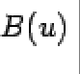e

|  |  |  |  |  |  |  |  |  |  |  |
| --- | --- | --- | --- | --- | --- | --- | --- | --- | --- | --- |
|  | 0 | 1 | 2 | 3 | 4 | 5 | 6 | 7 | 8 | 9 |
| 1 | | 1 | 0.9 | 0.8 | 0.7 | 0.5 | 0.4 | 0.2 | 0.2 | 0 |

Encontre A and B, A or B e not(A).

Resposta:

C = A or B = {1,0.9,0.8,0.7}

D = A and B ={0,0.1,0.2,0.3,0.5,0.4}

E = Ä = {1, 0.9,0.8,0.7,0,2,0,1,0}

1. Qual a diferença entre a lógica booleana e a lógica fuzzy?

Resposta: A lógica boleana trabalha com valores lógicos e exatos, onde você não utiliza de meio termos(Sempre verdade ou falsidade). Já a logica fuzzy, trabalha com o intuito de nomear ou quantificar valores teoricamente aproximados. De forma geral, a lógica fuzzy ou difuza, trabalha dando valores percentuais a uma certa caracteristica do elemento analisado em sua pertencencia ao conjunto.

1. Considere um sistema fuzzy para predizer a quantidade de visitantes em um resort litorâneo:
   * Entrada
     + Temperatura (em Celsius).
     + Luz solar (em % de máximo esperado de luz).
   * Saída:
     + Estimativa de número de Visitantes (em % de capacidade do resort)

3a) Para cada variável linguística, defna 3 valores fuzzy.

Resposta:

Temperatura:{quente, morno, frio}

Luz solar:{forte, media, fraca}

3b) Represente em um gráfco os valores das variáveis linguísticas.

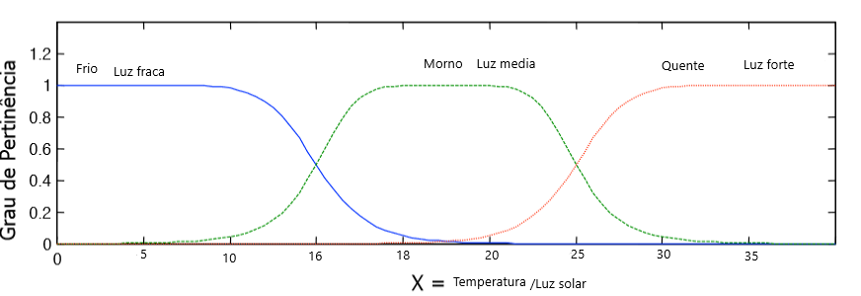

3c) Escreva 4 regras fuzzy usando as variáveis linguísticas.

1. Imagine que você foi designado para projetar um sistema especialista fuzzy para defnir a probabilidade de uma viagem tranquila em um determinado dia. Após conversas com o especialista, você percebeu que a temperatura varia entre [0, 50] (Celsius), a previsão de chuva varia entre [0, 100] (%) e a umidade entre [0, 100] (%). O sistema deverá determinar a pertinência das variáveis de entrada ao conjunto da variável de saída Viagem, que varia entre [0, 100] (%) e fuzzifcados em SIM e NÃO.

Base de Conhecimento:

* Se Umidade e baixa e Temperatura e media ou Temperatura e alta, então Viajar e sim.
* Se Umidade e baixa e Temperatura e baixa, então Viajar e não.
* Se Umidade e alta e previsão de chuva e baixa, então viajar e sim.
* Se Umidade e alta e previsão e media ou previsão e alta e temperatura e media, então viajar e sim.
* Se Umidade e alta e previsão e media ou previsão e alta e temperatura e alta, então viajar e não.

4a) Desenhe todos os conjuntos fuzzy de acordo com os valores linguisticos apresentados. 4b) Mostre qual seria a saída do sistema se as entradas forem: umidade = 70, Temperatura =

20 e previsão = 28%.

1. Defna o que e a área da Aprendizagem de Máquina.
2. O algoritmo dos K-Vizinhos mais Próximos (K-NN) e dependente do parâmetro K de vizinhos utilizados. Como estimar um “bom” número K?
3. Porque medimos a qualidade de um algoritmo de aprendizagem utilizando um conjunto de dados de teste ao inves de usar o próprio conjunto de dados com o qual ele foi treinado?
4. Um classifcador de padrões com Sensibilidade = 1.0 e Especifcidade = 0.0 pode ser útil? Explique como.
5. Um classifcador de padrões com Sensibilidade = 0.5 e Especifcidade = 0.5 e um bom classifcador? Juustifque.